RECAPITULARE – curs 1
- Deschideţi fişierul Analiza.xlsx aflat în directorul de lucru.
- Modificaţi dimensiunea de vizualizare la 120%.
- Unde trebuie să daţi click pentru a porni funcţia Help (Ajutor) în cadrul aplicaţiei?
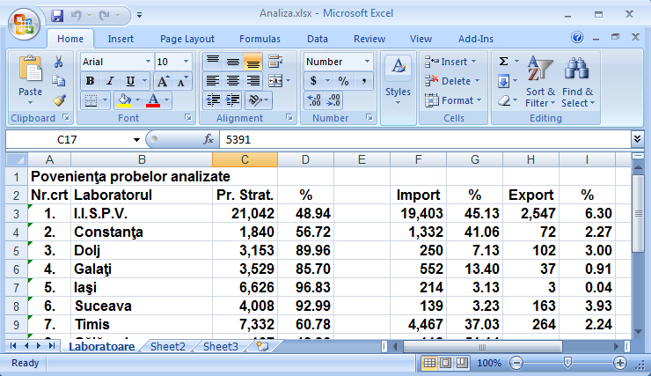
- Salvaţi registrul de calcul sub numele Probe.xlsx.
- Modificaţi numele utilizatorului în Sue Thomas.
- Creaţi un nou registru de calcul şi salvaţi-l sub numele Test.xlsx.
- Mutaţi-vă în registrul Probe.docx.
- Unde trebuie să daţi click pentru a minimiza ribbon-ul?
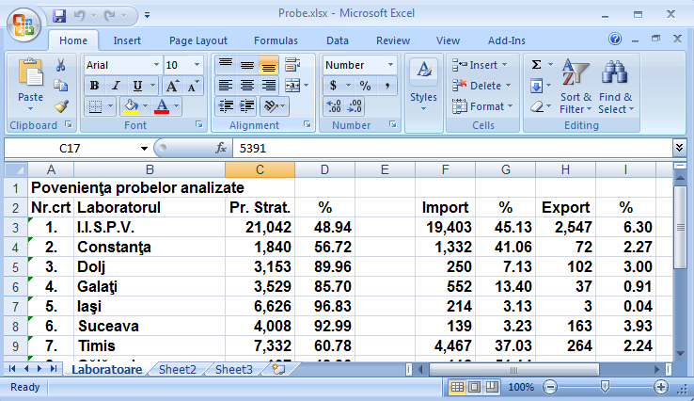
- Salvaţi registrul de calcul ca fişier de tip template cu numele de probe.xltx.
- Salvaţi şi închideţi toate aplicaţiile deschise.

